Име:.....................................................................................................фак.№..........................гр.........
E-mail:……………………….@.........................................................

Компютърни науки
ИЗПИТ по МАТ. АНАЛИЗ-2
(21.06.2009г.)

- Пресметнете интеграла 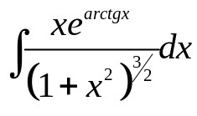. (20 т.)
- Пресметнете несобствения интеграл 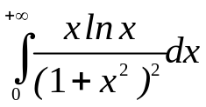. (25 т.)
- Намерете радиуса на сходимост на степенния ред 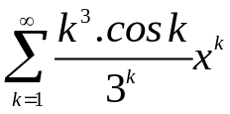. (30 т.)
- Намерете локалните екстремуми на функцията 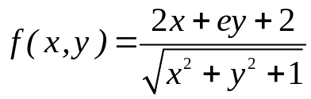. (25 т.)

